

检 验 报 告

**Testing Report**

**产品名称：75GPD橡胶密封圈_Y型**

**规格型号： 44×55×24**

**物料编码： 3010004768**

**客户名称：开能健康科技集团有限公司**

**PO202403290097**

**订单编号： PO202403270078**

**报告日期： 2024.4.3**

渝延（长兴）密封件制造有限公司

检 验 报 告

|  |  |  |  |  |  |
| --- | --- | --- | --- | --- | --- |
| 产品名称 | 75GPD橡胶密封圈_Y型 | | 规格型号 | | 44×55×24 |
| 生产单位 | 渝延（长兴）密封件制造有限公司 | | 检测日期 | | 2024.4.3 |
| 执行GB/T 2828.1-2012抽样标准，AQL值：0.65 | | | | | |
| 抽样批次 | 10批，20只/批 | | 抽样数量 | | 10 |
| 检验结论 | 检验专用章 | | | | |
| 批 准 | 年 月 日 | 审核 | | 年 月 日 | |
| 主 检 | 年 月 日 | | | | |
| 备 注 |  | | | | |

**检 验 报 告（续页**）

|  |  |  |  |  |  |  |
| --- | --- | --- | --- | --- | --- | --- |
| 序号 | 检测项目 | 检测设备/方法 | 标准规定 | 检测标准 | 检测结果 | 判定 |
| 1 | 外观 | 目视 | 光滑、平整、无破损、无飞边、无开裂 |  | 光滑、平整、无破损、无飞边、无开裂 | OK |
| 2 | 颜色 | 目视 | 黑色 |  | 黑色 | OK |
| 常温环境下 | | | | | | |
| 3 | 材料硬度 | 硬度计（邵氏） | 65±5 | GB 6031-1998 | 66 | OK |
| 4 | 拉伸强度 | 拉力机 | ≥8Mpa | GB 528-1988 | 12.8 | OK |
| 5 | 拉伸延长率 | 拉力机 | ≥300％ | GB 528-1988 | 314 | OK |
| 热老化 70℃*24h | | | | | | |
| 6 | 硬度变化率 | 硬度计（邵氏） | ±15％ | GB/T531-1999 | +7 | OK |
| 7 | 强度变化率 | 拉力机 | ±30％ | GB/T528-1998 | -9 | OK |
| 8 | 拉伸变化率 | 拉力机 | ≤-50％ | -37 | OK |
| 臭氧老化 250℃*24h | | | | | | |
| 9 | 高温老化试验50±5PPHM  40±2℃ 96h | 老化实验机 | 有无龟裂产生 | GB 7762-2003 | 无 | OK |
| 实验机 | 有无龟裂产生 | 无 | OK |
| 10 | 尺寸 | 影像仪 | 44 | GB/T3672.1-2002 | 见附表 | OK |
| 55±0.5 | OK |
| 24±0.25 | OK |

**产品图纸**

|  |
| --- |
|  |

**附表-尺寸检测报告**

|  |  |  |  |  |  |  |  |  |  |  |
| --- | --- | --- | --- | --- | --- | --- | --- | --- | --- | --- |
|  | 1 | 2 | 3 | 4 | 5 | 6 | 7 | 8 | 9 | 10 |
| 55±0.5（mm） | 55.131 | 55.238 | 55.248 | 55.212 | 55.154 | 54.801 | 54.698 | 54.756 | 55.073 | 54.840 |
| 44±0.5（mm） | 43.768 | 43.761 | 43.842 | 43.926 | 43.792 | 43.938 | 43.778 | 43.746 | 43.659 | 43.742 |
| 24±0.25（mm） | 24.021 | 24.016 | 24.023 | 24.007 | 24.008 | 24.012 | 24.018 | 24.028 | 23.996 | 24.015 |

**影像仪测量数据**

公司名称：渝延（长兴）密封件制造有限公司

日期：2024年4月3日 时间：14:45

量测仪器：影像仪 检验者：黄晓军

工件编号：000000003010004768 工件名称：75GPD橡胶密封圈_Y型

类型 半径 直径 圆心X 圆心Y

真圆度

圆 1 27.565 55.131 3.234 10.152

0.285

圆 2 21.884 43.768 3.247 10.143

0.502

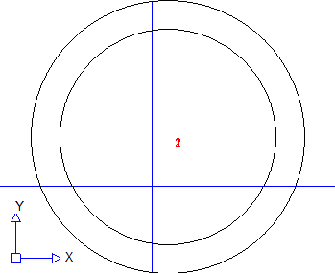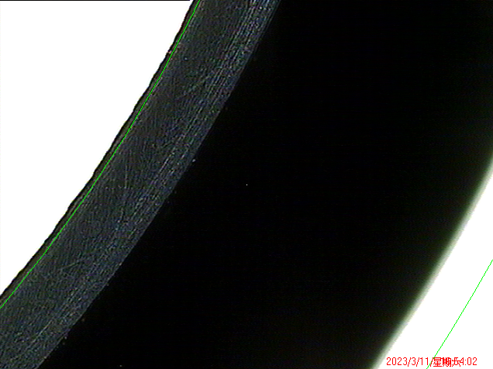

类型 半径 直径 圆心X 圆心Y

真圆度

圆 1 27.619 55.238 17.353 1.190

1.192

圆 2 21.881 43.761 17.592 1.190

0.658

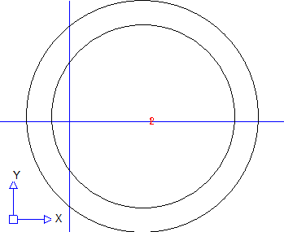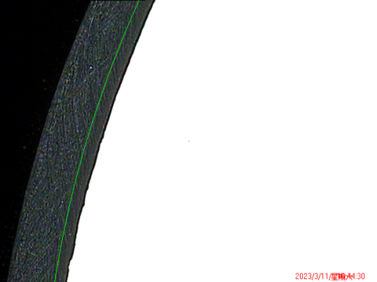

类型 半径 直径 圆心X 圆心Y

真圆度

圆 1 27.624 55.248 22.725 4.703

0.951

圆 2 21.921 43.842 22.705 4.562

1.328

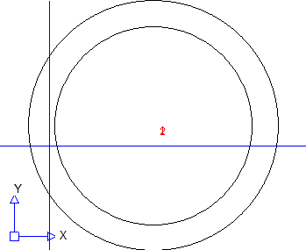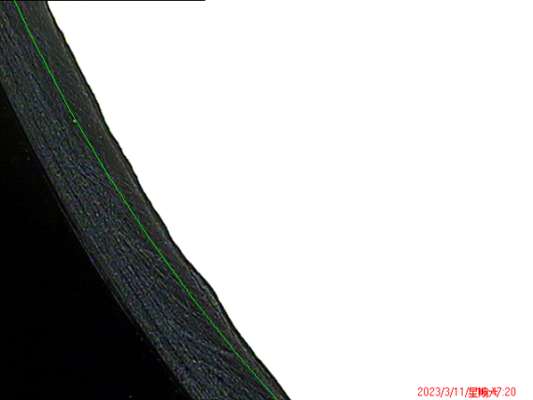

类型 半径 直径 圆心X 圆心Y

真圆度

圆 1 27.606 55.212 46.960 -14.947

0.137

圆 2 21.963 43.926 46.933 -15.095

0.969

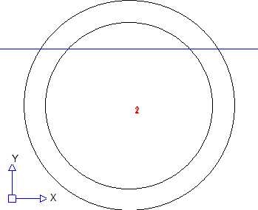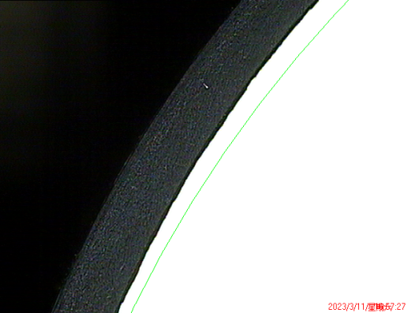

类型 半径 直径 圆心X 圆心Y

真圆度

圆 1 27.577 55.154 30.224 -5.965

0.971

圆 2 21.896 43.792 30.152 -5.977

0.317

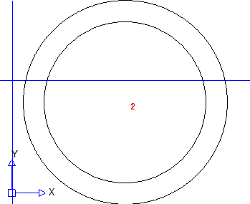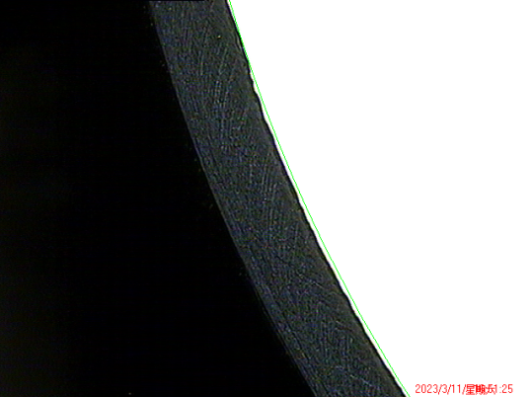

类型 半径 直径 圆心X 圆心Y

真圆度

圆 1 27.400 54.801 146.254 13.512

0.335

圆 2 21.969 43.938 146.112 13.540

0.340

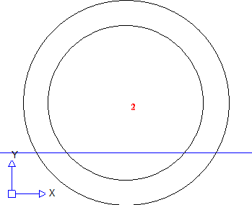

类型 半径 直径 圆心X 圆心Y

真圆度

圆 1 27.349 54.698 136.930 71.151

0.299

圆 2 21.889 43.778 136.980 71.212

0.635

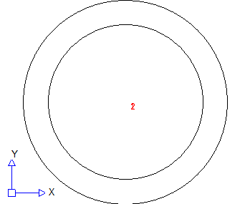

类型 半径 直径 圆心X 圆心Y

真圆度

圆 1 27.378 54.756 79.693 28.784

0.411

圆 2 21.873 43.746 79.689 28.639

0.353

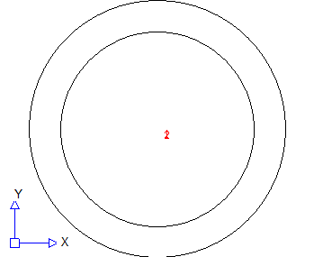

类型 半径 直径 圆心X 圆心Y

真圆度

圆 1 27.537 55.073 78.732 -31.752

0.913

圆 2 21.829 43.659 78.811 -31.945

0.527

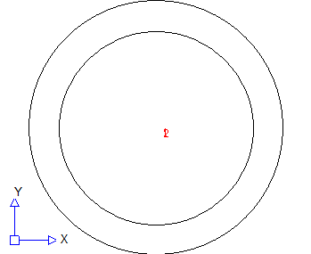

类型 半径 直径 圆心X 圆心Y

真圆度

圆 1 27.420 54.840 137.998 -25.357

0.798

圆 2 21.871 43.742 137.995 -25.520

0.933

